

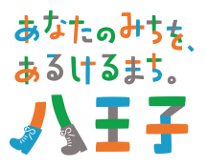
携帯から
学校ＨＰ
が御覧に
なれます。

学校評価アンケート号
令和８年11月 ２日
八王子市立松木小学校
校 長 国冨 尊
まつぎ
地 域 運 営 学 校

令和８年度 学校評価アンケート（前期）の結果について
１学期末の学校評価アンケートに御協力をいただき、誠にありがとうございました。今回は265件と、昨年より多くの御協力をいただきました。集計しました結果を昨年同時期の結果と併せてお知らせいたします。
項目９「学習活動に対する適切な評価の実施」及び項目14「特別支援教育の推進」については、継続して取り組みを進める課題と捉えています。特に、特別支援教育では、特別支援教室に通室している児童だけでなく、全ての児童にとって分かりやすく学びやすい教育環境づくりを推進してまいります。
いただいた評価結果や自由記述における貴重な御意見は今後の学校運営に活かしてまいります。

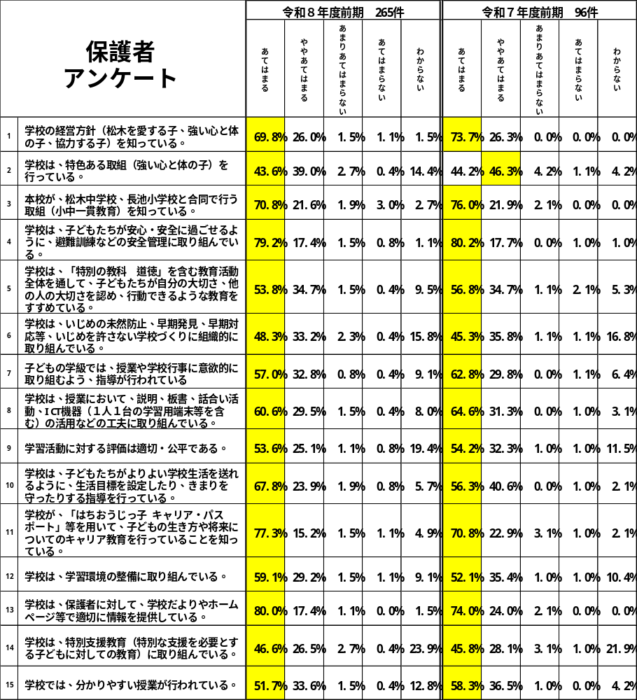
（１）「あてはまる」の割合が高い（肯定的評価が特に高い）設問について

①項目４「学校は、子どもたちが安心・安全に過ごせるように、避難訓練などの安全管理に取り組んでいる」について
この項目については、「あてはまる」の回答が79.2％の方から、防災・防犯を含めた安全管理の取り組みに対して高い評価をいただきました。本校では「安全・安心」を教育活動の最重要課題と位置づけ、避難訓練をはじめとする安全管理に注力してきたため、その取り組みが成果として表れたものと受け止めております。今年度は、専科教室等への移動時にも防災頭巾を携行させる等。防災体制を改めて見直しました。今後も、子供たちが毎日安心して登校し、安全に過ごせる教育環境の維持・改善に、不断に取り組んでまいります。

②項目13「学校は、保護者に対して、学校だよりやホームページ等で適切に情報を提供している」について
この項目については、79.2％の方から「あてはまる」の回答をいただくなど、学校からの情報発信に対して大変高い支持をいただきました。日頃から学校の様子や連絡事項を積極的にお伝えしてきた成果と受け止めております。今後も、迅速かつ分かりやすい情報提供を行ってまいります。

（２）「あてはまらない」の割合が高い（否定的評価が特に高い）設問について

①項目３「本校が松木中学校、長池小学校と合同で行う取組（小中一貫教育）を知っている」について
この項目では、「あてはまらない」の回答が3.0％と、他項目の回答に比べて割合が大きくなっています。松木中学校・長池小学校とは、学期に１回、各学校の教職員が授業を参観し合うことや、６年生が中学校の授業を見学するなどの取り組みを行っています。また、３校の取組を共有し、互いの状況を理解することを目的として３校合同学校運営協議会を年２回開催しています。このように学校と家庭、地域のつながりによって松木地区の子どもの成長を支えていけるよう３校で連携しています。
これらの取り組みは、松木小のホームページで情報提供を行っておりますので、よろしければ御覧ください。

（３）「わからない」の割合が高い設問について

①項目９「学習活動に対する評価は適切・公平である」について
この項目では、「わからない」の回答が19.4％と、他項目の回答に比べて割合が大きくなっています。各学年のあゆみ（通知表）における評価規準については、７月にHome＆Schoolでお知らせしていますが、どの学級においても公平に評価できるよう、学年の教員間で事前にしっかり打合せを行い、評価の基準を揃えて指導にあたっております。
また、「学習活動に対する評価」はあゆみ（通知表）だけではございません。日々の授業においても、ワークシートやノートなどの提出物、行動や発言などから児童の工夫や努力の過程を多角的に把握し、次の学びへとつなげる指導（形成的な評価）を行っています。返却されたノートなどを通して、日々の学習や評価の様子を少しでもお伝えできれば幸いです。

②項目14「学校は、特別支援教育（特別な支援を必要とする子どもに対しての教育）に取り組んでいる」について
この項目では、「わからない」の回答は23.9.％と、全項目の中で一番割合が大きくなっています。これは、校内での具体的な取り組みや支援体制が、保護者の皆様に十分に伝えられていないことが主な原因であると受け止めております。本校では、特別な支援を必要とする児童への個別支援はもちろんのこと、すべての児童にとって分かりやすく安心して過ごせる「ユニバーサルデザイン（UD）」の視点を取り入れた環境整備や授業づくりを目指し、教職員による研修を実施しています。
今後は、日頃の具体的な取り組みや工夫（視覚的な掲示、校内支援体制など）を積極的に発信し、理解を深めていただけるよう努めてまいります。

（４）自由意見より（学校全体にかかわること、複数意見についての回答）

●学校評価アンケートは無記名にした方がよい。
本校では、皆様からいただいた御意見を集計データとして終わらせず、教育活動の見直しや児童への具体的な支援、教育環境の改善へつなげるため、「記名」での御回答をお願いしております。記名にしていただくことで、以下のような取り組みが可能となります。
・個別のお困りごとなどへの対応：お困りごとや御相談に対し、どの児童への支援が必要かを把握し、個に応じた対応をいたします。
・建設的な学校づくりの推進：具体的な御意見について、背景や真意を丁寧にお伺いしながら、より良い教育環境づくりを進めます。
お寄せいただいた内容や個人情報は、校内での改善活動および個別の対応にのみ使用し、厳重に管理いたします。保護者の皆様と学校が共に児童を育むパートナーとして、忌憚なく御意見をいただけますと幸いです。

●水泳の時間数を増やしてほしい。６年生以外も着衣泳の学習を実施してほしい。
水泳指導の時間数につきまして、市教育委員会により「６時間から10時間程度」「７月の授業終了日まで」と定められており、本校では市の方針により実施しています。しかし、いただいた御意見は市教育委員会へも伝えます。限られた時間の中で効果的に水慣れや泳力の向上を図れるよう、水泳指導を実施してまいります。
着衣泳については、服を着たまま水に入った際の「重さ」や「動きにくさ」を体験し、背浮き（浮いて待つ）などの命を守る行動を学ぶ、非常に重要な学習と認識しております。限られた指導時間数の中ではありますが、これまで最高学年である６年生での実施を継続してまいりました。他学年につきましても体育の授業内での安全指導（動画教材の活用や事前指導など）の充実を検討してまいります。
今後とも児童が安全かつ達成感をもって水泳指導に臨めるよう、環境づくりと適切な指導に努めてまいります。

この他にも、多数の御意見をいただいております。いただいた意見の一つひとつに真摯に向き合い、より良い教育環境となるよう、改善してまいります。

